Лекция 8. Шлифовальные станки

Назначение и виды обрабатываемых поверхностей
Шлифовальные станки используют для чистовой обработки деталей целью получения точных размеров и чистых поверхностей. В большинстве случаев заготовки на шлифовальные станки поступают после термической обработки, имея незначительный припуск, оставленный на предыдущих операциях. Однако нередки случаи, когда заготовки предварительной обработке не подвергаются, поэтому и обдирочные, и чистовые операции производят на шлифовальных станках.
  - зависимости от видов шлифования, которое бывает плоским, круглым наружным и внутренним, бесцентровым наружным и внутренним, основными типами шлифовальных станков общего назначения являются: а) круглошлифовальные центровые и бесцентровые; б) внутришлифовальные; в) плоскошлифовальные станки.
Круглошлифовальные станки предназначены для шлифования наружных цилиндрических, конических, а также торцовых поверхностей.
Внутришлифовальные станки предназначены для шлифования отверстий цилиндрической и конической формы. Плоскошлифовальные станки шлифуют плоские поверхности.
- машиностроении применяют также специальные шлифовальные и заточные станки. Рассмотрим некоторые из них.
Круглошлифовальные станки
Конструкции круглошлифовальных станков и их компоновка подчиняются основным схемам шлифования. Круглошлифовальный станок состоит из следующих основных узлов (рис. 1): станины 1, стола 2, передней бабки 3 с коробкой скоростей, шлифовальной бабки 4, задней бабки 5, привода стола 6.
Эти станки разделяют на простые, универсальные и врезные. На универсальных станках каждую из бабок можно повернуть на определенный угол вокруг вертикальной оси и закрепить для последующей работы. Простые станки снабжены неповоротными бабками. У врезных станков отсутствует продольная подача стола, а процесс шлифования ведется по всей длине заготовки широким абразивным кругом с поперечной подачей.

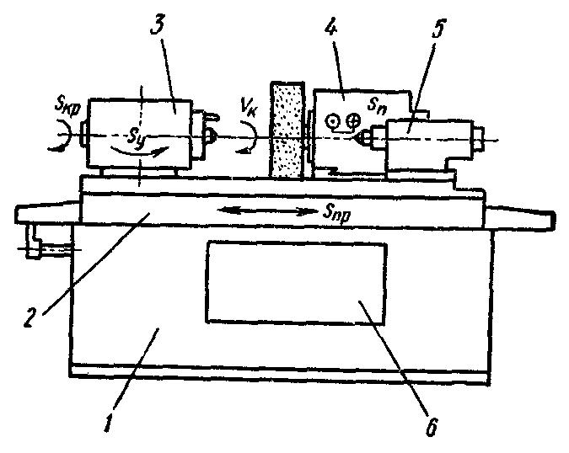

Рис. 1. Круглошлифовальный станок

Возвратно-поступательное перемещение стола для продольной подачи производится с помощью гидроцилиндра и поршня. Круговую подачу S_{КР} заготовки обеспечивает специальный электродвигатель. Шлифовальный круг вращается с помощью клиноременной передачи. Когда круг износится и диаметр его уменьшится, используют другую пару шкивов и скорость резания увеличится.
Наибольшее распространение получили методы шлифования на центрах. Для повышения точности обработки центры устанавливают неподвижно. Круговая подача заготовки обеспечивается за счет поводкового устройства. Возможно консольное закрепление заготовок в кулачковых патронах.
Возможности круглошлифовальных станков довольно широки: на них ведут обработку наружных цилиндрических, конических, торцовых и фасонных поверхностей. Шлифование может осуществляться с продольной, поперечной, а иногда и наклонной подачами периферией, торцом или фасонной поверхностью круга. Станки, предназначенные для одновременной обработки торца и цилиндра, называют торцекруглошлифовальными. Они мало отличаются по виду от круглошлифовальных станков, но имеют наклонную подачу.
Внутришлифовальные станки
На внутришлифовальных станках возможно шлифование сквозных, несквозных (глухих), конических и фасонных отверстий. Диаметр шлифовального круга составляет 0,7 – 0,9 диаметра шлифуемого отверстия. Кругу сообщают высокую частоту вращения: она должна быть тем выше, чем меньше диаметр круга.
Все внутришлифовальные станки в зависимости от наличия вращения заготовки разделяют на обычные, у которых заготовка вращается относительно своей оси со скоростью V_{З} и планетарные, у которых вокруг оси неподвижной заготовки вращается шпиндель шлифовального круга.
Все узлы внутришлифовального станка (рис. 2) несет массивная станина 8 с двумя взаимно перпендикулярными направляющими для ручного установочного поперечного перемещения шпиндельной бабки 3 и продольного возвратно-поступательного движения шлифовальной бабки 6. Заготовка 1 устанавливается в патроне на шпинделе шпиндельной бабки и вращается со скоростью V_{З} относительно оси шпинделя. Эта ось вместе с бабкой может поворачиваться в горизонтальной плоскости на угол до 45°, что позволяет шлифовать внутренние конусы. При работе заготовка закрывается щитком 2. Шлифовальный круг 4 шлифовальной бабки получает вращение со скоростью V_{К} от одного из трехсменных шпинделей. Управление гидравлической системой станка ведется с панели 9, а станка с электросхемой – с панели 7. Торцешлифовальное устройство 5 позволяет за один установ обрабатывать торец заготовки.
К рабочим движениям относятся VК, VЗ, SПОП и SПРОД, что позволяет вести обработку отверстия и открытого торца заготовки. Поперечная автоматическая подача сообщается кругу от храпового механизма.

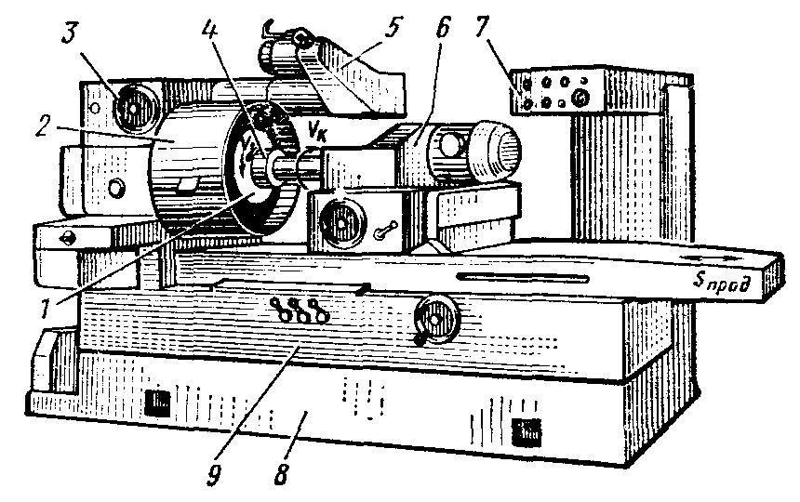

Рис. 2. Внутришлифовальный станок

Внутришлифовальные круги требуют высокой частоты вращения. В силу этого шпиндельные узлы этих станков выполняют не только с механическим высокооборотным (2600 об/с и выше) приводом, но и с пневматическим. Понятно, что это обусловлено малым диаметром круга.
Бесцентровые круглошлифовальные станки
Бесцентрово-шлифовальные станки предназначаются для шлифования наружной и внутренней поверхностей тел вращения (подшипниковых колец поршневых пальцев двигателей и компрессоров, втулок и т. п.). Они работают «на проход» при шлифовании гладких цилиндров, или «врезанием» при изготовлении ступенчатых валов, осей и т. п. Наладка станка занимает значительное время. Это обстоятельство в сочетании с весьма высокой производительностью станков позволяет успешно применять их только в условиях крупносерийного и массового производства.
Заготовки на этих станках обрабатывают в незакрепленном состоянии, и для них не требуется центровых отверстий.
На станине 1 бесцентрово-шлифовального станка (рис. 3) установлены два круга: шлифующий на бабке 2 и ведущий на бабке 4. Каждый из кругов подвергается периодической правке с помощью механизмов 3. Заготовка вращается на ноже 6 и одновременно контактирует с обоими кругами. Чтобы заготовка перемещалась по ножу с продольной подачей, бабку ведущего круга поворачивают на небольшой угол. Если шлифуют заготовки с уступами, то бабку ведущего круга не поворачивают, а вся она перемещается по направляющим станины с подачей до определенного положения.

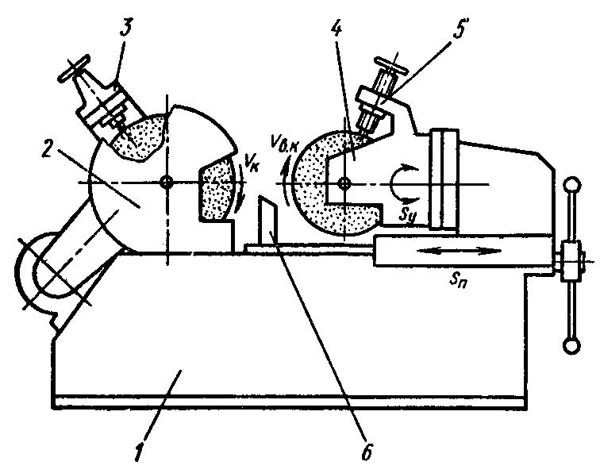

Рис. 3. Бесцентрово-шлифовальный станок

Заготовку устанавливают на нож 6 между двумя кругами – рабочим ведущим. Эти круги вращаются в одном направлении, но с разными скоростями. Трение между ведущим кругом и заготовкой больше, чем между ней и рабочим кругом. Вследствие этого заготовка увлекается во вращение со скоростью, близкой к окружной скорости ведущего круга.
Перед шлифованием ведущий круг устанавливают наклонно под углом 1 – 7° к оси вращения заготовки. Вектор скорости этого круга разлагается на составляющие и возникает продольная подача S_{ПР}. Поэтому заготовка перемещается по ножу вдоль своей оси и может быть прошлифована на всю длину. Такие станки легко автоматизировать, установив наклонный лоток, по которому заготовки будут сползать на нож, проходить процесс шлифования и падать в тару.
Плоскошлифовальные станки
На плоскошлифовальных станках шлифуют плоские поверхности периферией либо торцом шлифовального круга. В зависимости от этого существует две компоновки плоскошлифовальных станков: с горизонтальным расположением оси вращения шпинделя, и с вертикальным расположением оси вращения шпинделя.
На рис. 4 показана схема компоновки узлов плоскошлифовального станка, работающего периферией круга (с горизонтальным шпинделем). На направляющих станины 1 установлен продольный стол 2, получающий возвратно-поступательное движение от гидропривода, смонтированного внутри станины. На рабочей плоскости стола имеются Т-образные пазы, которые используют для закрепления деталей или приспособления 3 (магнитного стола). На боковой поверхности стола устанавливают упоры 4, которые, воздействуя на рычаг 5, реверсируют движение стола.

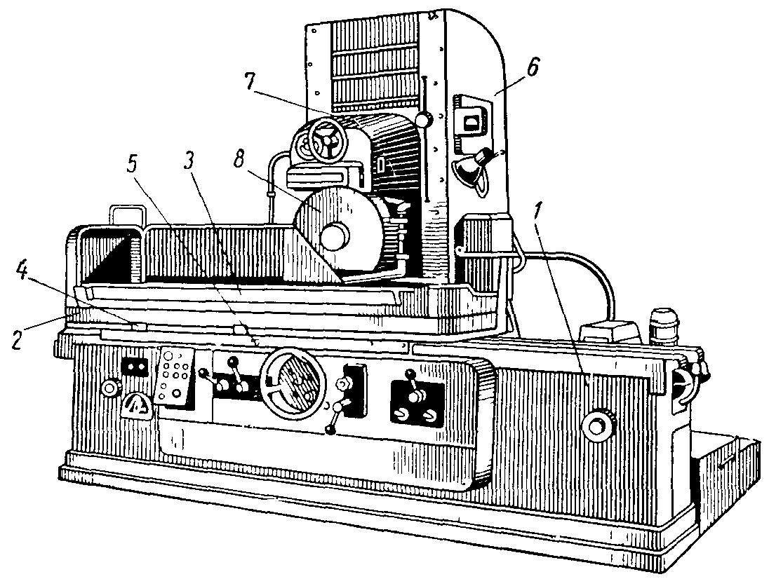

Рис. 4. Плоскошлифовальный станок с горизонтальным шпинделем

На станине установлена колонна 6. На ее вертикальных направляющих смонтированы салазки с шлифовальной бабкой 7, несущей горизонтальный шпиндель с кругом 8. По высоте бабку устанавливают вручную. Поперечная подача после каждого хода стола осуществляется с помощью гидропередачи.
На рис. 5 показана схема компоновки плоскошлифовального станка, работающего торцом круга (с вертикальным шпинделем). На направляющих станины 1 установлены салазки 2 круглого стола 3, получающего вращение (круговую подачу) от механизма, смонтированного внутри станины. На вертикальных направляющих колонны 4 находится шлифовальная бабка 5. На ее шпинделе, являющемся обычно и валом встроенного в бабку электродвигателя, установлен наборный шлифовальный круг 6. В процессе шлифования детали, закрепленные на магнитной плите стола 3, вращаются вместе с ним.

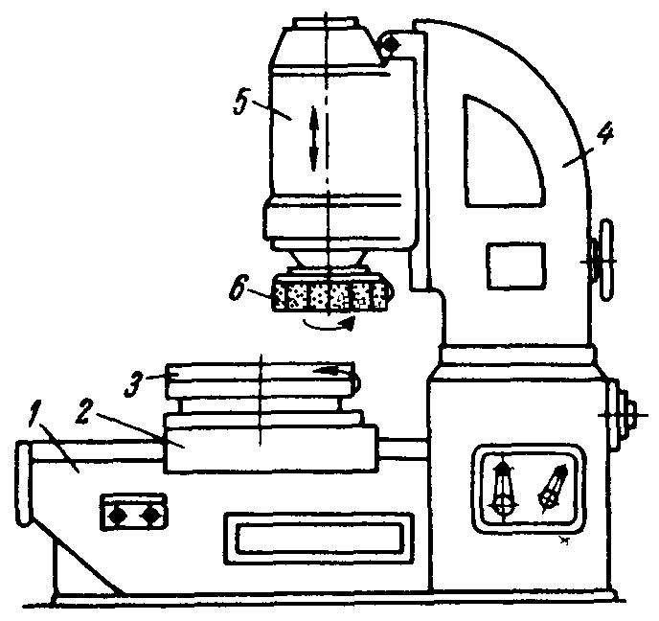

Рис. 5. Плоскошлифовальный станок с вертикальным шпинделем

Периодическая вертикальная подача шлифовальной бабки осуществляется с помощью привода, состоящего из коробки скоростей и храпового механизма. Быстрое перемещение шлифовальной бабки осуществляется от отдельного привода.
Специализированные и заточные станки
Специализированные шлифовальные станки предназначены для выполнения ограниченного числа работ. На резьбошлифовальных станках шлифовальный круг заправляют по форме одной или нескольких впадин резьбы Заготовка, установленная в центрах резьбошлифовального станка, за один свой оборот перемещается в осевом направлении на шаг резьбы. Прошлифованная резьба получает высокую точность и малую шероховатость поверхности.

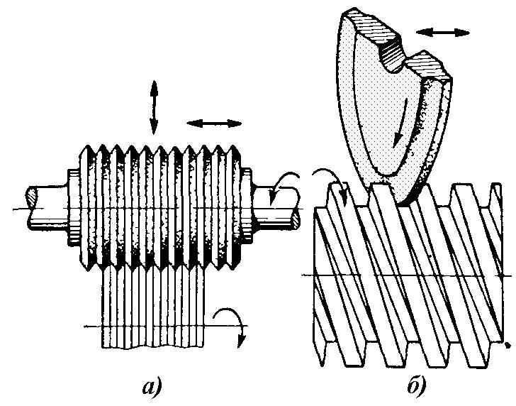

Рис. 6. Схемы наружного шлифования резьбы: а – групповым кругом; б– дисковым кругом

Некруговые цилиндрические поверхности (кулачки) шлифуют на специализированных станках-полуавтоматах (например, в автотракторостроении). Такие поверхности, расположенные на валах, шлифуют по копиру так, что расстояние А между центрами вала и шлифовального круга постоянно изменяется. Обработка производится методом врезания.

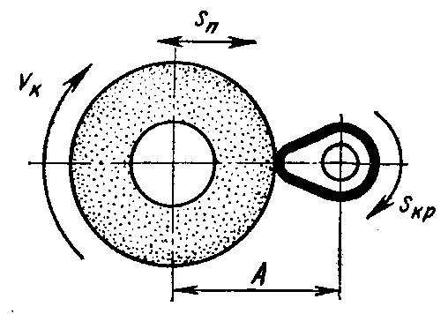

Рис. 7. Схема шлифования кулачков

Профиль некоторых деталей, как, например, турбинных лопаток, оказывается весьма сложным. Их шлифуют на лентошлифовальных станках инструментом в виде бесконечной абразивной ленты, которая огибает сложную форму обрабатываемой поверхности. Абразивный слой наносят на бумажную или тканевую основу ленты.
Широко используют заточные станки для обработки разнообразного режущего инструмента. Для заточки некоторых видов инструментов применяют специализированные заточные станки. На таких станках можно, например, выполнять заточку зубьев плоских, круглых и шлицевых протяжек.
Абразивный режущий инструмент
На станках шлифовальной группы применяется абразивный режущий инструмент.
Абразивным инструментом называется тело определенной геометрической формы, состоящее (или содержащее рабочий слой) из абразивных зерен, скрепленных между собой связкой.
К абразивным инструментам относятся шлифовальные круги, шлифовальные головки, бруски, сегменты, абразивные ленты.
Достоинства абразивных инструментов по сравнению с лезвийными: высокая точность обработки, низкая шероховатость обработанной поверхности, возможность обработки твердых материалов и закаленных металлов.
Недостатки: снижение эксплуатационных свойств поверхностного слоя деталей вследствие больших растягивающих напряжений, прижогов и шаржирования обработанной поверхности абразивными отходами. Чтобы уменьшить отрицательное влияние указанных факторов, обработку ведут при малой глубине резания, с обильной подачей охлаждающей жидкости в зону резания.
Шлифовальные круги
Из всех видов абразивного инструмента шлифовальные круги наиболее распространены. Они представляют собой тела вращения различного профиля. Насчитывается 17 видов шлифовальных кругов. зависимости от формы и назначения круги бывают плоские прямого профиля (ПП, наиболее распространены), плоские с цилиндрическими и коническими выточками (ПВ, ПВД, ПВК, ПВКД), плоские с двух- и односторонним коническим профилем (2П, 3П, 4П), диски (Д), кольца (1К, 2К), чашки цилиндрические (ЧЦ) и конические (ЧК), тарелки с различным углом профиля (1Т, 2Т, 3Т) и круги специального назначения: (С, И, К_{с}, М).
Круги ПП и ПВ используются для круглого наружного, внутреннего, бесцентрового и плоского шлифования. Цилиндрические выточки с одной или с двух сторон (ПВ, ПВД) делают тогда, когда зажимные фланцы могут помешать подводить круг к зоне шлифования. Конические выточки у плоских кругов ПВК и ПВКД служат для уменьшения площади контакта боковой поверхности круга с заготовкой при шлифовании буртиков, что уменьшает тепловыделение и улучшает качество шлифуемой поверхности. Плоские круги с коническим профилем (2П, 3П, 4П) применяют при ограниченном пространстве в зоне шлифования для заточки многолезвийных инструментов.

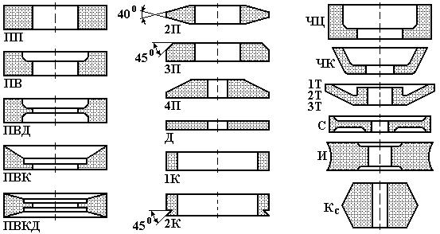

Рис. 8. Шлифовальные круги

Диски (Д) изготовляют тонкими 0,5–5 мм, диаметром 80–500 мм и используют для разрезания заготовок, прорезания канавок и шлифования глубоких пазов. Кольца (1К и 2К) применяют для плоского шлифования. К планшайбе шлифовального станка их крепят цементирующим веществом. Форма 2К обеспечивает более надежное крепление. Круги ЧЦ и ЧК используются для заточки инструментов и для плоского шлифования. Тарелки 1Т, 2Т, 3Т применяют для заточки режущих инструментов, когда свободное пространство в зоне шлифования резко ограничено: 1Т – для заточки передней поверхности зубьев фрез, 2Т – для заточки червячных фрез, более узкие 3Т – для шлифования долбяков и цилиндрических зубчатых колес.
Специальные круги имеют наименование в соответствии с родом работы: С – для шлифования калибровых скоб, И – для заточки иголок, К_{с} – для заточки ножей косилок, М – для разрезания минералов.
Шлифовальные головки
Шлифовальными головками называют шлифовальные круги малых размеров. Существует семь разновидностей шлифовальных головок, основные из которых приведены на рис. 9.

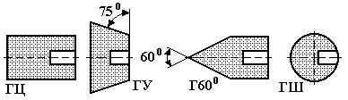

Рис. 9. Шлифовальные головки

Их применяют для внутреннего шлифования, а также для обработки фасонных поверхностей и снятия заусенцев. На шпинделе станка головку закрепляют при помощи резьбовой шпильки. На другом конце шпилька имеет насечку, которая входит в глухое отверстие головки и фиксируется клеящим веществом.
Шлифовальные сегменты
Шлифовальные круги больших размеров делают сборной конструкции, состоящими из нескольких сегментов. Сегменты зажимают в гнездах патрона, который крепится на шпинделе станка. После закрепления сегменты образуют прерывистую плоскую кольцевую поверхность. Изготовляют сегменты различной формы: плоские, выпукло-вогнутые и т. д. На рис. 10 показаны основные разновидности шлифовальных сегментов.

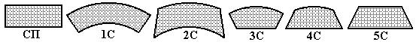

Рис. 10. Шлифовальные сегменты

Различная форма и размеры сегментов обусловлены существующими конструкциями корпусов для их крепления. Сегментные круги применяют для плоского торцового шлифования деталей больших размеров.
Абразивные бруски, ленты и шкурки. Алмазные круги
Брусками называют абразивный инструмент, имеющий по длине одинаковый профиль. Бруски изготовляют квадратными, плоскими, трехгранными, круглыми, полукруглыми диаметром 2–90 мм и длиной до 200 мм. Их применяют для слесарных работ, для хонинговальных и суперфинишных головок.
Ленты и шкурки – абразивный инструмент, представляющий собой тонкую гибкую основу с закрепленным на ней слоем абразивного зерна. Основа – металлическая лента, тканевое или бумажное полотно. Закрепление абразивных зерен производится мездровым клеем, техническим казеином, лаком ЯН-153 или синтетическим лаком ПФШ-4. Шлифование лентами выполняется на специальных станках, шкурками – на станках и вручную.
Алмазные круги выпускают 16 типов. Их формы и обозначения те же, что и абразивных кругов, только впереди ставятся буквы А для природных алмазов и АС – для синтетических алмазов, например, АПП, АЧК, АСПП, АСЧК и т. д. Толщина алмазоносного слоя на круге 1–5 мм.
Маркировка шлифовальных кругов (информация для справок)
Маркировка включает в себя основные характеристики круга. Например, маркировка ПП–500 50 305–14А–25–С2–7–К5–35 м/с расшифровывается следующим образом:
ПП – форма круга
500 50 305 – габаритные размеры круга (наружный диаметр 500 мм, внутренний посадочный диаметр 305 мм, ширина круга 50 мм).
14А – вид абразивного материала (электрокорунд нормальный марки 14А). В качестве абразивного материала может использоваться электрокорунд нормальный (марок 12А ... 16А), электрокорунд белый (марок 22А …25А), легированный электрокорунд (марок 32А ... 34А, 37А, 38А), монокорунд (марок 43А ... 45А), карбид кремния черный (марок 52С ... 55С), карбид кремния зеленый (марок 62С ... 64С), природные и синтетические алмазы (марок АСО, АСР, АСВ, АСК, АСС, АСМ, АСН), эльбор и другие материалы. 25– зернистость шлифовального круга (номер 25, шлифзерна, размер зерен основной фракции 250 мкм). Зернистость характеризует крупность зерен. Существует 26 номеров зернистости для всех абразивных материалов, кроме алмазов. Размер абразивных зерен и их обозначение приведены в табл. 1. Для алмазных зерен принято другое обозначение зернистости в виде дроби, в которой числитель соответствует наибольшему, а знаменатель – наименьшему размеру основной фракции зерен в мкм. Размер алмазных зерен и их обозначение приведены в табл. 2.

Таблица 1. Размер абразивных зерен и их обозначение
Интервал номеров | 200...16 | 12...3 | М40...М5
Размер зерен | 2000...160 мкм | 125...28 мкм | 40...3 мкм
основной фракции
Название зерен | Шлифзерна | Шлифпорошки | Микропорошки

Таблица 2. Размер алмазных зерен и их обозначение
Интервал | от 630/500 до 50/40 мкм | от 60/40 до 1/0 мкм
размеров зерен
Название | Шлифпорошки | Микропорошки
зерен

С2 – степень твердости круга (средний класс твердости). Под твердостью абразивного инструмента понимают сопротивление связки вырыванию абразивных зерен внешней силой. Установлено 7 классов твердости, которые приведены в табл. 3.

Таблица 3. Твердость абразивного инструмента
Класс твердости | Обозначения
Мягкий | М1, М2, М3
Среднемягкий | СМ1, СМ2
Средний | С1, С2
Среднетвердый | СТ1, СТ2, СТ3
Твердый | Т1, Т2
Весьма твердый | ВТ1, ВТ2
Чрезвычайно твердый | ЧТ1, ЧТ2

7 – номер структуры (объемное содержание зерна в круге 48 %). Структурой абразивного инструмента называют соотношение в процентах объемов, занятых в нем абразивными зернами, связкой и порами. Различа-ют 12 основных номеров структур. Большей пористости круга отвечает больший номер. Объем связки при увеличении номера также возрастает. Основой системы обозначения структур является объемное содержание зерна в инструменте, которое приведено в табл. 4.

Таблица .4 Структуры абразивного инструмента
Номер | 1 | 2 | 3 | 4 | 5 | 6 | 7 | 8 | 9 | 10 | 11 | 12
Структуры
Объемное | 60 | 58 | 56 | 54 | 52 | 50 | 48 | 46 | 44 | 42 | 40 | 38
содержание
зерна, %

Структуры № 1...4 называют закрытыми или плотными, № 5...8 – средними, № 9...12 – открытыми. При шлифовании на обычных скоростях (до 35 м/с) чаще используют круги с закрытыми структурами, на повышенных скоростях (35...50 м/с) круги со средними структурами, при больших скоростях – с открытыми структурами.
К5 – вид материала связки круга (керамическая связка марки К5). Связка может быть неорганической, органической и металлической. Из неорганических связок наиболее широко используются керамическая (К) и силикатная (С) связки. Из органических связок наиболее распространены бакелитовая (Б) и вулканитовая (В) связки. Бакелит – синтетическая смола. Вулканит – синтетический каучук, подвергнутый вулканизации. Также применяется глифталевая связка (ГФ), которая представляет собой синтетическую смолу, состоящую из глицерина и фталевого ангидрида. Металлические связки (М) состоят из металлической основы (порошки олова, алюминия, меди) и наполнителя. Они обычно применяются в алмазных кругах, так как прочнее удерживают зерна и позволяют полнее использовать режущие свойства алмазов;
35 м/с – допустимая окружная скорость резания при шлифовании. Предельная скорость вращения круга зависит от вида абразивного материала и вида связки, обрабатываемого материала и характера обработки (вид шлифования, глубина резания, подача и т. д.). Она ограничивается в первую очередь прочностью круга на разрыв. На кругах диаметром более 150 мм обязательно должна быть указана предельная окружная скорость. Если на круге нет указания скорости, то для кругов на керамической и бакелитовой связках она не должна превышать 35 м/с, на вулканитовой связке – 40 м/с. Любой круг перед использованием должен быть испытан при скорости вращения в 1,5 раза выше предельной.
Балансировка и правка шлифовальных кругов
Если в процессе шлифования масса круга распределена неравномерно относительно оси вращения (неравномерная плотность материала в круге, отклонение от симметрии его формы), возникает вибрация станка, удары круга по детали. При этом возможен разрыв круга.
Круги должны быть отбалансированы (центр масс круга должен находиться на оси шпинделя станка). Балансировка круга выполняется вместе с фланцами, при помощи которых он в дальнейшем будет закрепляться на станке.
Суть балансировки: круг с фланцами монтируют на балансировочной оправке и устанавливают на опорах так, чтобы он мог свободно вращаться. Круг при этом поворачивается тяжелой частью вниз. Перемещением специальных грузиков, закрепленных на фланцах, неуравновешенность устраняется.
Для восстановления режущих свойств круги подвергают правке: алмазным инструментом снимают внешний слой толщиной 0,01...0,03 мм. Достаточно крупный алмаз (0,5–2,5 карата) или алмазно-металлический карандаш из алмазной крошки закрепляют в специальной державке и его острой вершиной, как резцом, снимают наружный слой вращающегося круга.

